# Упражнения: Методи

Можете да тествате решенията си в **Judge системата**: <https://judge.softuni.org/Contests/Practice/Index/3901>

Състояние на настоящия учебен материал:

## По-голямо цяло число

Създайте метод **GetMax**, който **връща по-голямото** от две цели числа.

### Примери

|  |  |
| --- | --- |
| **Вход** | **Изход** |
| 2  16 | 16 |
| -5  -10 | -5 |

### Насоки

1. Прочете **двете числа** от конзолата.
2. Извикайте метода **GetMax**, който ще напишете по-късно. Подайте като аргументи **двете числа** и запазете **резултата в променлива.**

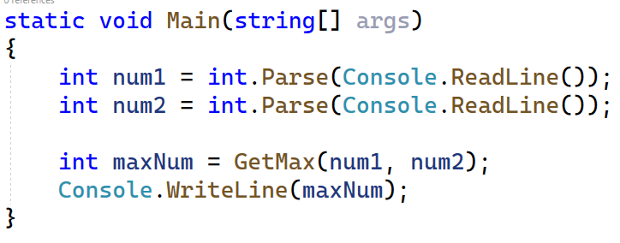

1. **Отпечатайте** **резултата** в конзолата.
2. Създайте метода **GetMax** и добавете **условна конструкция** за определяне на **по-голямото число**:

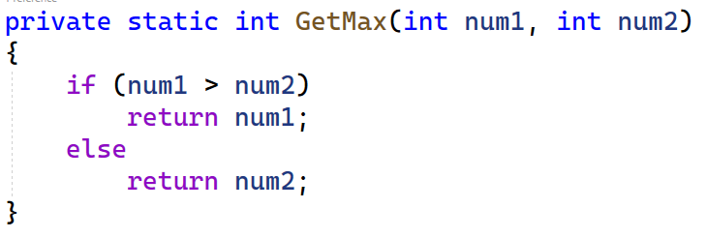

## Оценки

Напишете метод, който чете **оценка** между **2.00** и **6.00** и отпечатвасъответната **оценка с думи:**

* 2.00 – 2.99 - "Fail"
* 3.00 – 3.49 - "Poor"
* 3.50 – 4.49 - "Good"
* 4.50 – 5.49 - "Very good"
* 5.50 – 6.00 - "Excellent"

### Примери

|  |  |
| --- | --- |
| **Вход** | **Изход** |
| 3.33 | Poor |
| 4.50 | Very good |
| 2.99 | Fail |

### Насоки

1. Прочетете **оценката** от конзолата и я подайте на **метода** **PrintInWords**:

1. Създайте метода **PrintInWords** и добавете **условна конструкция** за всяка оценка:

## Знак на цели числа

Създайте метод, който чете **цяло число** **n** и връща "**positive**", акочислото е **положително**, "**negative**", ако е **отрицателно** и "**zero**", ако е **равно на 0**. В **Main** метода прочетете резултата и го отпечатайте в показания формат.

### Примери

|  |  |
| --- | --- |
| **Вход** | **Изход** |
| 2 | The number 2 is positive. |
| -5 | The number -5 is negative. |
| 0 | The number 0 is zero. |

### Насоки

1. Прочетете от конзолата числото **n**, подайте го на метода **PrintSign**, и запазете резултата в променлива:

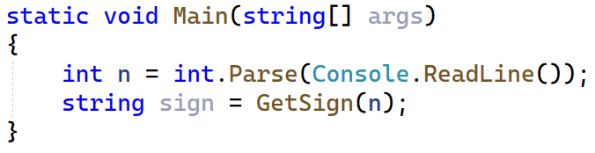

1. Създайте метода **PrintSign**, който да отпечатва дали числото е **положително**, **отрицателно** или равно на **0**:

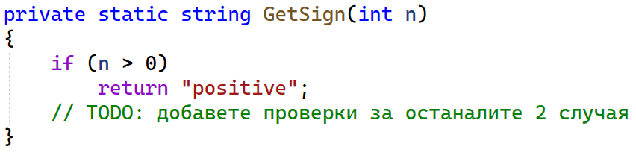

1. Върнете се в Main метода и отпечатайте резултата в указания формат:



## Лице на правоъгълник

Създайте метод, който изчислява и **връща лицето на правоъгълник** при зададени **дължина** и **ширина** (цели числа).

### Примери

|  |  |
| --- | --- |
| **Вход** | **Изход** |
| 3  4 | 12 |
| 6  2 | 12 |

### Насоки

1. Прочетете входните данни – **дължината** и **ширината** на триъгълника. Извикайте метода **GetRectangleArea**., подавайки размерите, и запазете резултата в **променлива**.
2. Създайте метода **GetRectangleArea**, който приема **length** и **width** и връща лицето (цяло число).
3. Върнете се в **Main()** метода и отпечатайте резултата от извиканата функция.

## Изчисления

Напишете програма, която на първия ред получава **стринг** ("add", "multiply", "subtract" или "divide"), а на следващите **два реда** получава **две цели числа.** Създайте **четири метода** (по един за всяка операция) и **извикайте правилния метод** в зависимост от командата. Методът трябва да **отпечатва резултата от пресмятането**.

### Примери

|  |  |
| --- | --- |
| **Вход** | **Изход** |
| subtract  5  4 | 1 |
| divide  8  4 | 2 |

## GUI App – Изчисления

Реализирайте предходната задача като **Windows Forms GUI app**. Потребителският интерфейс трябва да изглежда така:

### Graphical user interface, application Description automatically generated Насоки

1. Създайте нов **Windows Forms проект** и му задайте **смислено име**, например "**CalculationsApp**"
2. Променете **името** на формата: "**Form1**" 🡪 "**FormCalculations**"
3. Променете **заглавието** на формата: "**Form 1**" 🡪 "**Calculations**"
4. Добавете необходимите **контроли**, примерно ето така:

Контролите трябва да бъдат следните:

* **четири** надписа (Label):
  + "**labelNum1**" с текст "**First number:** "
  + "**labelNum2**" с текст "**Second number:** "
  + "**labelOperation**" с текст "**Operation:** "
  + "**labelResult**" с текст "**Result:** "
* **две** числови полета (NumericUpDown)
  + "**numericUpDownNum1**" с минимална стойност **1** и максимална стойност **100**
  + "**numericUpDownNum2**" с минимална стойност **1** и максимална стойност **100**
* **едно** падащо меню (ComboBox)
  + "**comboBoxOperation**" със стил "**DropDownList**" и възможни стойности "**add**", "**subtract**", "**multiply**" и "**divide**"
* **един** бутон (Button)
  + "**buttonCalculate**" с текст "**Calculate**"

1. Добавете **метод-обработчик** на бутона **buttonCalculate** при събитието **Click** (чрез двоен клик в празното пространство)
2. Добавете код в метода-обработчик, който да **изчисли** и **визуализира** резултата:

1. Стартирайте приложението с **[Ctrl + F5]** и го тествайте:

## Най-малкото от три числа

Напишете метод, който **отпечатва най-малкото** от **три цели числа.**

### Примери

|  |  |
| --- | --- |
| **Вход** | **Изход** |
| 2  5  3 | 2 |
| 600  342  123 | 123 |
| 25  21  4 | 4 |

## Брой на гласните букви

Напишете метод, който получава **един стринг** и отпечатва **броя на гласните букви** в него.

### Примери

|  |  |
| --- | --- |
| **Вход** | **Изход** |
| SoftUni | 3 |
| Cats | 1 |
| JS | 0 |